

7-3-3加乘原理之图论


教学目标

1.复习乘法原理和加法原理；
2.培养学生综合运用加法原理和乘法原理的能力．
3.让学生懂得并运用加法、乘法原理来解决问题，掌握常见的计数方法，会使用这些方法解决问题．
在分类讨论中结合分步分析，在分步分析中结合分类讨论；教师应该明确并强调哪些是分类，哪些是分步．并了解与加、乘原理相关的常见题型：数论类问题、染色问题、图形组合．

知识要点

一、加乘原理概念
生活中常有这样的情况：在做一件事时，有几类不同的方法，在具体做的时候，只要采用其中某一类中的一种方法就可以完成，并且这几类方法是互不影响的．那么考虑完成这件事所有可能的做法，就要用到加法原理来解决．
还有这样的一种情况：就是在做一件事时，要分几步才能完成，而在完成每一步时，又有几种不同的方法．要知道完成这件事情共有多少种方法，就要用到乘法原理来解决．

二、加乘原理应用
应用加法原理和乘法原理时要注意下面几点：
⑴加法原理是把完成一件事的方法分成几类，每一类中的任何一种方法都能完成任务，所以完成任务的不同方法数等于各类方法数之和．
⑵乘法原理是把一件事分几步完成，这几步缺一不可，所以完成任务的不同方法数等于各步方法数的乘积．
⑶在很多题目中，加法原理和乘法原理都不是单独出现的，这就需要我们能够熟练的运用好这两大原理，综合分析，正确作出分类和分步．
加法原理运用的范围：完成一件事的方法分成几类，每一类中的任何一种方法都能完成任务，这样的问题可以使用加法原理解决．我们可以简记为：“加法分类，类类独立”．
乘法原理运用的范围：这件事要分几个彼此互不影响的独立步骤来完成，这几步是完成这件任务缺一不可的，这样的问题可以使用乘法原理解决．我们可以简记为：“乘法分步，步步相关”．

例题精讲

- 5条直线两两相交，没有两条直线平行，没有任何三条直线通过同一个点，以这5条直线的交点为顶点能构成几个三角形？
【考点】加乘原理之图论 【难度】3星 【题型】解答
方法一：5条直线一共形成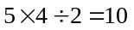个点，对于任何一个点，经过它有两条直线，每条直线上另外有3个点，此外还有三个不共线的点，以这个点为顶点的三角形就有个三角形，以10个点分别为定点的三角形一共有300个三角形，但每个三角形被重复计算3次，所以一共有100个三角形．
方法二：只要三点不共线就能构成三角形，所以我们先求出10个点中取出3个点的种数，再减去3点共线的情况．这10个点是由5条直线互相相交得到的，在每条直线上都有4个点存在共线的情况，这4个点中任意三个都共线，所以一共有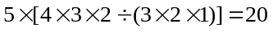个三点共线的情况，除此以外再也没有3点共线的情况(用反证法可证明之)，
所以一共可以构成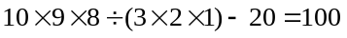种情况．
【答案】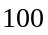

- 如图，有这样的两条线，请问从这个点中任选三个点可以构成＿＿＿＿＿个不同的三角形．
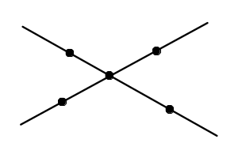
【考点】加乘原理之图论 【难度】2星 【题型】填空
【关键词】学而思杯，3年级，第4题
只要三点不共线，就能构成三角形。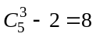个
【答案】个

- 直线a，b上分别有5个点和4个点，以这些点为顶点可以画出多少个三角形？
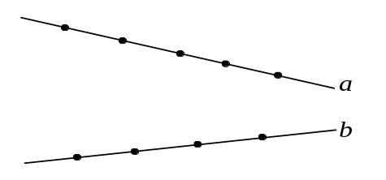
【考点】加乘原理之图论 【难度】2星 【题型】解答
【关键词】走美杯，4年级，决赛，第6题
画三角形需要在一条线上找1个点，另一条线上找2个点，本题分为两种情况：
⑴在线上找一个点，有5种选取法，在线上找两个点，有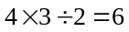种
根据乘法原理，一共有：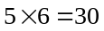个三角形；
⑵在线上找一个点，有4种选取法，在线上找两个点，有种
根据乘法原理，一共有：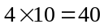个三角形；
根据加法原理，一共可以画出：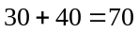个三角形．
【答案】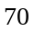

直线a，b上分别有4个点和2个点，以这些点为顶点可以画出多少个三角形？
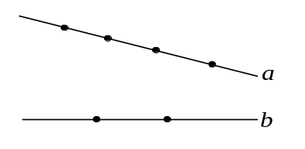
【考点】加乘原理之图论 【难度】2星 【题型】解答
画三角形需要在一条线上找1个点，另一条线上找2个点，本题分为两种情况：
⑴在线上找一个点，有4种选取法，在线上找两个点，有1种，根据乘法原理，一共有：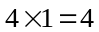 个三角形；
⑵在线上找一个点，有2种选取法，在线上找两个点，有种，根据乘法原理，一共有：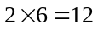个三角形；
根据加法原理，一共可以画出：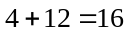个三角形．
【答案】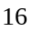

直线a，b上分别有5个点和4个点，以这些点为顶点可以画出多少个四边形？
【考点】加乘原理之图论 【难度】2星 【题型】解答
画四边形需要在每条线上取2个点，
在线上取2个点共有种，
在线上取2个点共有种，
根据乘法原理，一共可以画出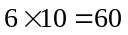个四边形．
【答案】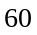

三条平行线上分别有2，4，3个点(下图)，已知在不同直线上的任意三个点都不共线．问：以这些点为顶点可以画出多少个不同的三角形？
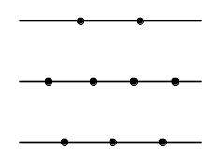
【考点】加乘原理之图论 【难度】3星 【题型】解答
(方法一)本题分三角形的三个顶点在两条直线上和三条直线上两种情况
⑴三个顶点在两条直线上，
一共有个
⑵三个顶点在三条直线上，由于不同直线上的任意三个点都不共线，
所以一共有：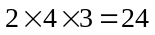个
根据加法原理，一共可以画出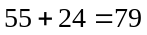个三角形．
(方法二)个点任取三个点有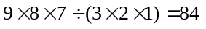种取法，其中三个点都在第二条直线上有种，都在第三条直线上有种，所以一共可以画出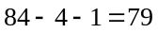个三角形．
【答案】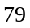

- 一个半圆周上共有12个点，直径上5个，圆周上7个，以这些点为顶点，可以画出多少个三角形？
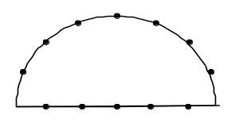
【考点】加乘原理之图论 【难度】2星 【题型】解答
第一类：三角形三个顶点都在圆周上，这样的三角形一共有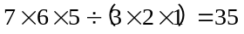种；
第二类：三角形两个顶点在圆周上，这样的三角形一共有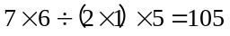种；
第三类：三角形一个顶点在圆周上，这样的三角形一共有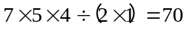种；
根据加法原理，一共可以画出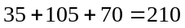种．
【答案】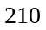

- 在一个圆周上均匀分布10个点，以这些点为顶点，可以画出多少不同的钝角三角形？(补充知识：由直径和圆周上的一点构成的三角形一定是直角三角形，其中直径的边所对的角是直角，所以如果圆周上三点在同一段半圆周上，则这三点构成钝角三角形)．
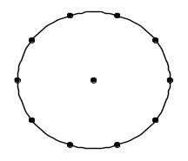
【考点】加乘原理之图论 【难度】3星 【题型】解答
由于10个点全在圆周上，所以这10个点没有三点共线，故只要在10个点中取3个点，就可以画出一个三角形，如果这三个点其中两点构成的线段小于直径，并且第三个点在被其余两点分割的较小的圆周上，则这三个点构成钝角三角形， 这样所有的钝角三角形可分为三类，第一类是长边端点之间仅相隔一个点，这样的三角形有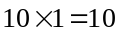个，第二类是长边端点之间相隔两个点，这样的三角形有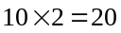个，第三类是长边端点之间相隔三个点，这样的三角形有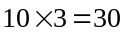个，所以一共可以画出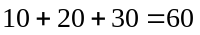个钝角三角形．
【答案】

- 从1至9这九个数字中挑出六个不同的数填在下图的六个圆圈内，使在任意相邻两个圆圈内数字之和都是不能被3整除的奇数，那么最多能找出 种不同的挑法来．(六个数字相同、排列次序不同的都算同一种)
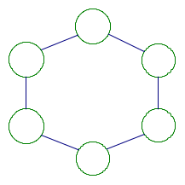
【考点】加乘原理之图论 【难度】2星 【题型】解答
【关键词】迎春杯，决赛
显然任意两个相邻圆圈中的数只是一奇一偶，因此，应从2，4，6，8中选3个数填入3个不相邻的圆圈中，下面就按此分类列举：
⑴填入2，4，6，这时3与9不能同时填入(否则总有一个与6相邻，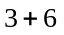或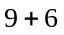能被3整除)，没有3，9的有1种：1，5，7，经试填，不成立；有3或9的，其它3个奇数1，7中选一个，5必选，有2种选法，因此有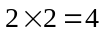种．
⑵填入2，4，8，这时1，7不能填入(因为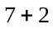，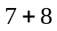，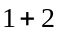，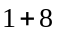都能被3整除)，从其余3个奇数中选出1个，有1种选法．
⑶填入2，6，8，这时1，7不能填入，故无法填．
⑷填入4，6，8，这时3与9只能任选一个，1与7也只能任选1个，第三个数是5，因而有种选法．
根据加法原理，总共有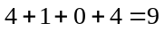种选法．
【答案】

